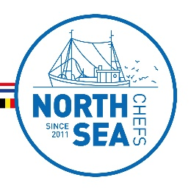 | Technische fiche
 | 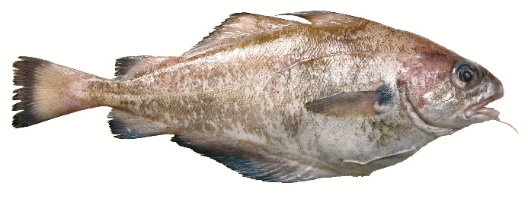
Productomschrijving:
STEENBOLK
Trisopterus luscus
Eigenschappen: | Steenbolk is een kabeljauwachtige. Ze hebben een lange kin-draad, waarmee ze naar prooien zoeken in de bodem (vnl. schaaldieren, schelpen en wormen). Waar de borstvin aan het lijf vastzit, is er een zwarte vlek. Als steenbok levend is of zeer vers gevangen, hebben jonge dieren 3-4 bruingrijze verticale banden over hun lichaam, terwijl oudere exemplaren eerder helemaal donker zijn. Die donkere kleurpatronen verdwijnen snel eens de vis dood is. Let erop om steenbolk zeer vers aan te kopen, want de vis verliest gauw het beste van zijn smaak. Ze worden maximaal 45 cm groot.
Herkomst: | Steenbolk is talrijk aanwezig voor onze kust. Er zitten grote scholen rond wrakken en ter hoogte van de pillonen van de nieuwe windmolenparken. Oudere dieren zwemmen eerder in dieper water rond, op rotsbodems en wrakken (tot 300 m). Steenbolken komen als bijvangst in de netten van de Belgische boomkorvissers terecht als ze vissen in de kustwateren en de zuidelijke Noordzee, maar ook in het Engels Kanaal en het Kanaal van Bristol. In 2010 werd nog 1/3 van de aangelande hoeveelheid aan de markt onttrokken (vismeel). Door promotionele inspanningen is dit nu beperkt tot 0,3% van de totale aanvoer. In 2020 werd ruim 187 ton aangevoerd in Belgische havens door Belgische vissers. De gemiddelde prijs in de veilingen was amper €0,60/kg.
Paaitijd | Steenbolk paait in maart-april. Deze soort is een snelle groeier, want op het einde van het eerste levensjaar – als ze 25 cm lang zijn – kunnen ze zich al voortplanten. Er is geen minimumlengte ingesteld voor steenbolk.
Meer algemene info: | http://www.zeevruchtengids.org/nl/steenbolk / Sportvisserij Nederland / www.geofish.be
In te vullen door de chef
Houdbaarheid / THT | Vers aangeleverd: Diepgevroren:
Rendement:
Eigen bevindingen:
*Toepassingen: | RAUW – POCHEREN – FRITUREN – BAKKEN – STOVEN – STOMEN – IN FUMETS
*Wat denkt u?: | Zou u dit product op uw à la carte zetten? : JA / NEEN  Zou u dit product in uw menu verwerken? : JA / NEEN
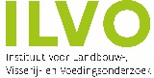
Info:
VLIZ. Het Vlaams Instituut voor de Zee (VLIZ – www.vliz.be)
ILVO. Instituut voor Landbouw en Visserij Onderzoek www.ilvo.vlaanderen.be
*Schrappen wat niet past NorthSeaChefs 2020

